Obrázky a rovnice
Obrázky jsou výrazným grafickým objektem, který může dokument podstatným způsobem vylepšit. Obrázek je ilustrativní, někdy nahradí mnoho slov.
Ve Wordu máme k dispozici vkládání klipartů, obrázků uložených v souborech, vytvoření kreativního textu. Rovnice potom dovolují vložit do dokumentu Wordu matematické výrazy.

Obsah
Vložení obrázku z galerie klipů
Vložení obrázku ze souboru
Vložení textového pole
Propojení textových polí
Formátování klipartů, obrázků i textových polí
Panely nástrojů
Vložení obrázku do roviny záhlaví a zápatí
Vytvoření vodoznaku
Vytvoření kreativního textu
Vkládání rovnic
Galerie obrázků

Vložení obrázku z galerie klipů
Při instalaci aplikací sady Office lze v části „Nástroje sady Office“ instalovat galerii klipů. Celkem je v nabídce 52 kategorií a 934 obrázků. Některé kategorie jsou prázdné, připravené pro naše doplnění. Některé obrázky jsou obsaženy ve více kategoriích.
Klipart (drobná kresba) vložíme do dokumentu postupem:
- Textový kurzor postavíme do místa, kam chceme obrázek vložit.
- Zadáme příkaz Vložit|Obrázek|Klipart…
- Zobrazí se dialogové okno „Vložit klipart“.
- Klepnutím na kategorii se zobrazí seznam klipartů. Obsahuje-li kategorii více klipů než je zobrazeno, klepnutím na poslední položku v seznamu klipů „Další hledání“ se zobrazí další klipy.
- Dále máme dvě možnosti:
- Na klipartu stiskneme levé tlačítko myši a v nabídce tlačítko „Vložit klip“.
- Na klipartu stiskneme pravé tlačítko myši a v místí nabídce vybereme příkaz Vložit. (První příkaz v seznamu! Dalším příkazem Vložit by se vložil obsah schránky do kategorie.)
Obrázek lze také přetáhnout myší z galerie do textu. Vloží se však jiným způsobem.
Okno s galerií klipů minimalizujeme nebo zavřeme tlačítky v záhlaví okna.
Dialogové okno „Vložit klipart“ vyvoláme též:
- Tlačítkem „Vložit klipart“ v panelu nástrojů kreslení.
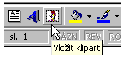
- Příkazem Vložit|Objekt…, kde na kartě „Vytvořit nový“ vybereme položku „Microsoft Clip Gallery“.
Vložené obrázky z galerie klipů uvidíme jak v normálním zobrazení, tak rozvržení při stisku (stránkovém zobrazení, zobrazení stránek).

Vložení obrázku ze souboru
Máme-li obrázek jako soubor, vložíme ho do dokumentu následujícím postupem:
- Textový kurzor postavíme do místa, kam chceme obrázek vložit.
- Zadáme příkaz Vložit|Obrázek|Ze souboru…
- Zobrazí se dialogové okno „Vložit obrázek“.
- V políčku „Kde hledat“ vyhledáme složku se souborem.
- V seznamu označený obrázek vložíme stiskem tlačítka „Vložit“.
Poznámka:
Do Wordu 2000 lze vložit obrázek uložený prakticky v libovolném grafickém formátu.
Předpokladem však je instalovaný příslušný grafický převaděč. Převaděče instalujeme s aplikací sady Office výběrem v části Převaděče a filtry – Grafické filtry. V nabídce je 15 grafických formátů, případně skupin formátů podle aplikace. Některé formáty se instalují implicitně. Převaděče můžeme instalovat i dodatečně.
Vložené obrázky ze souborů uvidíme jak v normálním zobrazení, tak rozvržení při tisku (stránkovém zobrazení).
V souboru Obrázky.doc je takto vložený obrázek taneční dvojice. Soubory s obrázky ve složce …\Prac_soubory.

Vložení textového pole
Textové pole je objekt, do kterého můžeme zapsat text nebo vložit obrázek.
Obrázky lze vložit do dokumentu přímo jako objekty nebo je lze vložit do textového pole, které již bylo předtím vloženo do dokumentu. Textová pole poskytují některé možnosti, které nejsou dostupné u přímo vložených obrázků. Např. je lze skládat přes sebe. V souboru Obrázky.doc jsou pod obrázkem tančící dvojice obrázky fraktálů vloženy do textových polí a umístěny přes sebe.
Textové pole lze vložit:
- Tlačítkem „Textové pole“ v panelu nástrojů „Kreslení“:
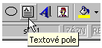
- Stiskneme tlačítko „Textové pole“.
- Kurzorem ve tvaru nitkového kříže vyznačíme pravoúhelník (obdélník či čtverec).
- Příkazem Vložit|Textové pole:
- Zadáme příkaz.
- Kurzorem ve tvaru nitkového kříže vyznačíme pravoúhelník (obdélník či čtverec).
Do textového pole můžeme začít psát nebo vložit obrázek či klipart výše uvedenými postupy.
Textová pole uvidíme v dokumentu pouze při zobrazení „Rozvržení při tisku“, ne při normálním zobrazení.
Označíme-li nejprve oblast textu, tak ta se po zakreslení textového pole automaticky přemístí do textového pole. Text nemusíme přepisovat. Postačí text označit a klepnout na tlačítko „Textové pole“ v panelu nástrojů „Kreslení“.
Označíme-li vložený obrázek v dokumentu, tak ten se po zakreslení textového pole automaticky přemístí do textového pole. Postačí rovněž obrázek označit a klepnout na tlačítko „Textové pole“ v panelu nástrojů „Kreslení“. Velikost textového pole musíme přizpůsobit obrázku.

Propojení textových polí
Textová pole lze propojit. Potom text, který se nevešel do prvního textového pole „přeplave“ do propojeného pole. Takto lze zřetězit více polí. Propojení použijeme s úspěchem v různých akcidenčních (příležitostných) tiskovinách.
Vytvoření propojených textových polí:
- Mějme vytvořeno textové pole. To již může obsahovat text.
- Jedním z výše uvedených postupů vytvoříme nové textové pole.
- Označíme dříve vytvořené textové pole. Na toto pole vytváříme propojení.
- Má se zobrazit panel nástrojů „Textové pole“. Nezobrazí-li se, vyvoláme panel nástrojů např. klepnutím pravým tlačítkem myši v prostoru stabilních textových polí (horní část okna aplikace) a panel nástrojů „Textové pole“ vybereme. Panel se zobrazí jen při označeném textovém poli.
- Stiskneme tlačítko „Vytvořit propojení textového pole“.
- Kurzorem ve tvaru hrníčku klepneme na nové (prázdné) textové pole.
Kurzor pro vytvoření propojení (hrníček) též vyvoláme příkazem v místní nabídce „Vytvořit propojení textového pole“. Místní nabídku vyvoláme na hranicích textového pole, ke kterému propojení vytváříme. Vytváření propojení přerušíme klávesou Escape.
Propojení odstraníme postupem:
- Označíme textové pole, ze kterého je vytvořeno propojení.
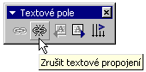
- Dále máme dvě možnosti:
- V panelu nástrojů „Textové pole“ stiskneme tlačítko „Zrušit textové propojení“.
- V místní nabídce vyvolané na textovém poli vybereme příkaz „Zrušit textové propojení“.

Formátování klipartů, obrázků i textových polí
Kliparty z galerie a obrázky ze souboru lze formátovat tak, že obrázek nejprve označíme, klepneme na něm kurzorem myší a dále:
- Zadáme příkaz Formát|Obrázek…
- V místní nabídce vyvolané na obrázku zadáme příkaz Formát obrázku…
Zobrazí se dialogové okno „Formát obrázku“ se šesti kartami, z nich karta „Textové pole“ není aktivní.
Označené textové pole lze formátovat:
- Zadáme příkaz Formát|Textové pole…
- V místní nabídce zadáme příkaz Formát textového pole…
Zobrazí se dialogové okno „Formát textového pole“ se šesti kartami, z nichž karta „Obrázek“ není aktivní.
Význam karet:
- „Barvy a čáry“ – zde lze vybrat nebo zrušit výplňové barvy a okrajové čáry. U textového pole můžeme určit i poloprůhlednost.
- „Velikost“ – v polích vidíme velikost obrázku (textového pole). Zde lze zapnout zachování poměru výšky a šířky, tedy proporcí obrázku. (Je vhodné zapnout.) Tlačítkem „Obnovit“ se velikost vrátí na rozměry originálu obrázku.
- „Pozice“ – zde vybereme styl obtékání obrázku (textového pole). Dále určíme zarovnání ve vodorovném směru. Stiskem tlačítka „Upřesnit“ na kartách upřesníme umístění obrázku a obtékání textu. V některých situacích je vhodné zamknout ukotvení obrázku (textového pole).
- „Obrázek“ – zde určíme oříznutí obrázku, barvu, jas a kontrast. U barvy je nabídka: automatická (podle skutečných barev obrázku), stupně šedi (převod šedé barevné škály, monochromatický obrázek), černobílý (kontrastní černobílé provedení, pérovka) a vodoznak (barevný obrázek celkově světlý, nevýrazný). Karta není dostupná u textového pole. Tlačítkem „Obnovit“ se parametry vrátí na výchozí z originálu obrázku.
- „Textové pole“ – u textového pole určíme velikost vnitřního okraje. Zde můžeme pole převést na rámeček. Karta není dostupná při formátování obrázku.
- „WWW“ – určení alternativního textu, který se zobrazí ve webovém prohlížeči.
Poznámky:
Obrázek (textové pole), který se vkládá do textu, je vždy (implicitně) ukotven k odstavci, ve kterém stál textový kurzor před vložením obrázku či textového pole. Pohybem obrázku (textového pole) se kotva přesouvá na další nejbližší odstavec vzhledem k hornímu okraji obrázku (textového pole).
U obrázku i textového pole lze zamknout ukotvení. Potom zůstane obrázek (textové pole) ve stejné pozici vzhledem k odstavci, ke kterému je ukotven. Kotva se již na další odstavce nepřesouvá. Uzamčené ukotvení poznáme snadno podle kotvy se zámkem před odstavcem.
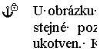
Postup uzamčení:
- Textový kurzor umístíme do odstavce, ke kterému se má ukotvení vytvořit. Vhodné je před znak konce odstavce (¶).
- Vložíme obrázek nebo vytvoříme textové pole. Viz výše.
- Zadáme příkaz Formát|Obrázek… (či Formát|Textové pole…). Na kartě „Pozice“ rozhodneme o stylu obtékání. Vhodné je např. „Těsné“.
- Stiskem tlačítka „Upřesnit…“ zobrazíme dialogové okno „Upřesnit rozvržení“, kde na kartě „Umístění obrázku“ označíme položku „Zamknout ukotvení“. Možnost se zobrazí při stylu obtékání: obdélník, těsně, případně za textem či před textem.
Uzamčení objektů je obzvláště důležité při vytváření dokumentů, které se budou konvertovat na webové stránky.
U textového pole s vloženým obrázkem si musíme uvědomit, že lze označit a samostatně formátovat:
- textové pole,
- do textového pole vložený obrázek.

Panely nástrojů
Pro formátování obrázků lze použít:
- Některá tlačítka v panelu nástrojů „Kreslení“, např. „Stín“.
- Tlačítka v panelu nástrojů „Nastavení stínu“. Panel vyvoláme příkazem Nastavení stínu… u tlačítka „Stín“ v panelu nástrojů „Kreslení“.
- Tlačítka v panelu nástrojů „Obrázek“. Panel se zobrazí přímo po označení obrázku nebo výběrem v místní nabídce vyvolané v prostoru pevných panelů nástrojů.

Vložení obrázku do roviny záhlaví a zápatí
Obrázek lze vložit jak do roviny textu, to jsme si ukázali výše, tak do roviny záhlaví a zápatí. Obrázek se potom bude opakovat v celém dokumentu, nebo při rozdělení dokumentu na oddíly v oddílu, do kterého byl vložen. Jako ostatně vše, co je v rovině zápatí a záhlaví, se opakuje na všech přiřazených stránkách roviny textu.
Rovinu záhlaví a zápatí vyvoláme:
- Příkazem Zobrazit|Záhlaví a zápatí.
- Je-li již v záhlaví či v zápatí něco umístěno, tak poklepáním na tuto oblast. Je možné použít pouze při rozvržení při tisku (zobrazení stránek).
V rovině záhlaví a zápatí vkládáme obrázky:
- Do oblasti záhlaví nebo zápatí. Zde obrázky vkládáme přímo výše uvedenými postupy. Šířka oblasti se přizpůsobí výšce obrázku. Zmenšením obrázku se oblast zúží.
Do záhlaví se nejčastěji vkládá logo firmy. V souboru Obrázky.doc jde o logo firmy ProsPera. Přepnutím do roviny záhlaví a zápatí se o tom můžete přesvědčit.
Samozřejmě, že zvětšením pruhu záhlaví (zápatí) se zmenší plocha pro text v rovině textu.
Obrázek lze v vložit i do textového pole, ale není potom k okrajům stránky vázán.
- Do plochy mimo tyto oblasti. Do této plochy můžeme obrázky vkládat pouze do textového pole. Nelze je vložit přímo, to se vloží podle pozice textového kurzoru - buď do záhlaví nebo do zápatí, ne mimo ně. Vložení textového pole viz výše.
Takto byl v souboru Obrázky.doc vložen obrázek květin. Obrázek byl převeden na vodotisk, popis viz dále. Pro shlédnutí efektu musíte zobrazit náhled před tiskem a pro úpravy zobrazit rovinu záhlaví a zápatí.

Vytvoření vodoznaku
Vodoznak je obrázek převedený na světlé tóny. Postup vytvoření vodoznaku:
- Obrázek označíme. U obrázku v textovém poli musíme označit obrázek vložený do tohoto pole.
- Na panelu nástrojů „Obrázek“ stiskneme tlačítko „Nastavení zobrazení“ (2. tlačítko zleva) a vybereme položku „Vodoznak“.
Obrázek lze na vodoznak převést též zadáním příkazu Formát|Obrázek… a výběrem položky „Vodoznak“ v poli „Barva“ na kartě „Obrázek“.
Obrázek převedený na vodoznak může být umístěný jak do roviny textu, tak záhlaví a zápatí.
Vložením vodoznaku do oblasti záhlaví a zápatí dosáhneme zajímavého efektu. Obrázek se bude opakovat na všech stránkách dokumentu nebo oddílu, ke kterému byl vodoznak přidán. Takto byl v souboru Obrázky.doc vložen obrázek květin. Po otevření souboru vyvolejte náhled, např. klávesovou zkratkou Ctrl+F2. Přepnutím do roviny záhlaví a zápatí se o tom můžete přesvědčit. Klepněte kurzorem myši v prostoru obrázku květin.

Vytvoření kreativního textu
Text nemusí být napsán jen fonty, ale může být různě ozdobený. K tomu slouží modul WordArt. Vyvoláme ho:
- Příkazem Vložit|Obrázek|WordArt…
- Stiskem tlačítka „Vložit WordArt“ v panelu nástrojů „Kreslení“.
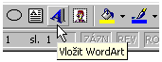
- Stiskem tlačítka „Vložit WordArt“ v panelu nástrojů „WordArt“.
Zobrazí se dialogové okno „Galerie WordArt“ s třiceti připravenými styly ozdobného textu.
Další postup:
- Klepneme na jeden ze stylů.
- Zobrazí se dialogové okno „Upravit text WordArtu“. Do něj napíšeme text, který bude graficky upravovaný. Klávesou Enter lze napsat víceřádkový text.
Dále zde můžeme vybrat font, jeho velikost a řez. Jako výchozí je font „Impact“ ve velikosti 36 bodů.
- Stiskem tlačítka „OK“ je text umístěn do dokumentu jako plovoucí objekt a lze ho formátovat.
Pro formátování máme k dispozici:
- Panel nástrojů „WordArt“.
- Panel nástrojů „Kreslení“.
- Panel nástrojů „Nastavení stínů“.
- Panel nástrojů „Nastavení 3D“.
U vloženého text lze měnit jeho velikost tažením za postraní úchyty. Po stisku tlačítka „Volné otáčení“ v panelu nástrojů „WordArt“ text natočíme.
Modul WordArt poskytuje mnoho možností a je škoda je nevyužít.
Poznámka:
WordArt může sloužit pro vytvoření loga firmy. Takto bylo vytvořeno logo firmy ProsPera, které je vloženo do záhlaví dokumentu Obrázky.doc.

Vkládání rovnic
Jsou situace, kdy do dokumentu potřebujeme vložit matematický výraz. K tomu použijeme modul Microsoft Equation. Vyvolává se postupem:
- Zadáme příkaz Vložit|Objekt…
- V dialogovém okně „Objekt“ vybereme kartu „Vytvořit nový“.
- V poli „Typ objektu“ v seznamu nainstalovaných modulů, vybereme Microsoft Equation 3.0. Výběr potvrdíme tlačítkem „OK“.
- Po této akci se zobrazí:
- rámeček pro zápis výrazu,
- panel nástrojů s paletou symbolů (horní proužek ikon) a paletou tvarů (spodní proužek),
- nabídka editoru rovnic se doplní do nabídek aplikace MS Wordu.
- Výraz zapisujeme do rámečku.
Některé zásady tvorby výrazů:
- Mezery se nezapisují, editor je doplňuje sám.
- Symboly se vybírají z palety symbolů. Stiskem levého tlačítka myši na ikoně symbolu se tento vloží do rámečku.
- V paletě tvarů znamená plný obdélníček již zapsané znaky.
- V paletě tvarů znamená prázdný obdélníček vytvoření obdélníčku ve výrazu pro zápis znaků.
- Ve výrazu se pohybujeme kurzorem myši nebo kurzorovými klávesami.
- Aktivní část výrazu je podtržena tenkou čarou.
- Svislá čára ukazuje pozici, kam se bude psát z klávesnice nebo vkládat symbol z palet.
- Část výrazu označíme kurzorovými klávesami při stisknuté klávese Shift. Vybraná část bude podbarvena.
- Označenou část výrazu lze kopírovat a přemísťovat.
- Klávesovou zkratkou Ctrl+Z se vrátíme zpět.
Klepnutím kurzorem myši mimo rámeček s výrazem se:
- vrátíme do textu dokumentu,
- panel nástrojů se skryje,
- hlavní nabídka se vrátí na Word.
Úprava výrazu
Editor rovnic pro úpravu výrazu vyvoláme:
- Poklepáním levým tlačítkem myši v prostoru rámečku. Rámeček se otevře pro úpravu v editoru rovnic.
- Označením rámečku a zadáním příkazu Úpravy|Objekt Rovnice|Upravit.
Okno
Výraz lze také otevřít v samostatném okně. Postup:
- Označíme rámeček s výrazem. Klepnutím, ne poklepáním – tím bychom otevřeli editor rovnic pro úpravy.
- Zadáme příkaz Úpravy|Objekt Rovnice|Otevřít.
Okno má v záhlaví hlavní nabídku editoru rovnic. Rovněž tak se automaticky zobrazí panel nástrojů „Rovnice“.
Po úpravě se vrátíme zpět do dokumentu příkazem Soubor|Konec a návrat do …
Poznámka:
Modul Microsoft Equation se neinstaluje automaticky. Při instalaci aplikací sady Office musíme v části „Nástroje sady Office“ označit položku „Editor rovnic“.
Skrytý panel nástrojů „Rovnice“ zobrazíme příkazem Zobrazit|Panel nástrojů.
V některých oborech, např. ekonomii se často místo algebraických výrazů používá slovní zápis vztahu. Pro zápis textu se musí zvolit styl „Text“, jinak nebude zápis vypadat vzhledně. Implicitně se předpokládá styl „Matematika“. Styl vybereme příkazem Styl|Text. Jako příklad je uveden jeden výpočet z možných výpočtů produktivity.
Poznámky
Pro zarovnání rovnic pod sebou podle symbolu „=“ použijeme příkaz Formát|Zarovnat podle =.
Matematické symboly lze vkládat pomocí fontů (znakových sad). Musíme si však uvědomit, že se znaky vkládají za sebe. Nelze tedy napsat odmocninu a pod odmocninou hodnotu, ale jen odmocninu a odmocňovanou hodnotu za odmocninu. Např. výpočet kořenů kvadratické rovnice by vypadal takto x_{1,2} = (-b±√b²-4ac)/2a. Pro srovnání se podívejte do souboru Obrázky.doc.

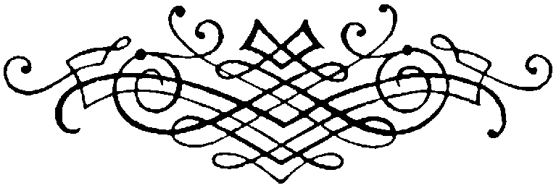

Galerie obrázků
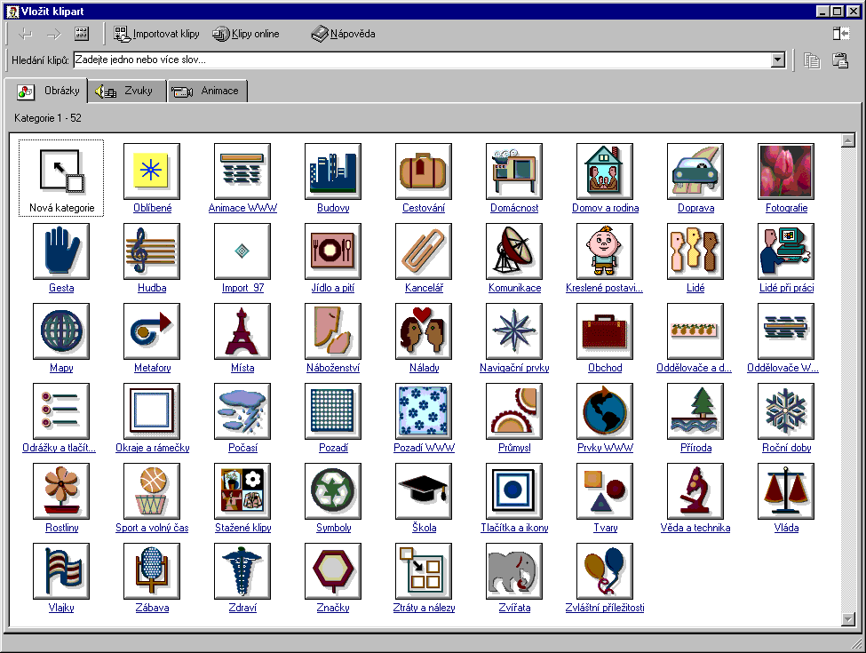
Galerie klipartů

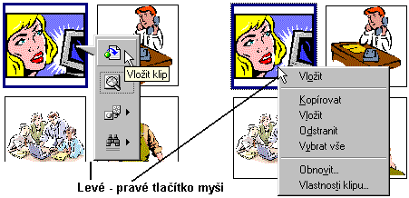
Způsoby vložení klipu

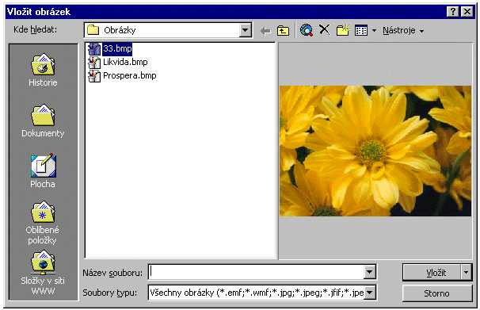
Vložit obrázek uložený jako soubor

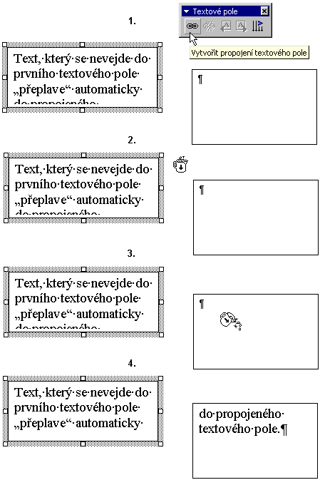
Postup při propojení textových polí

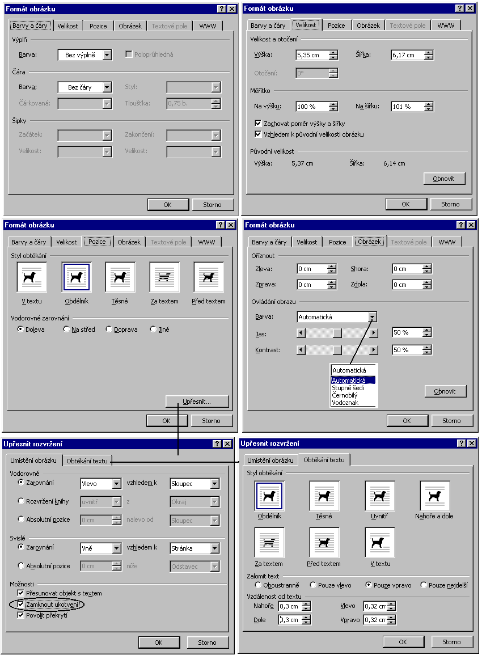
Dialogové okno pro formátování obrázku a textového pole (1)

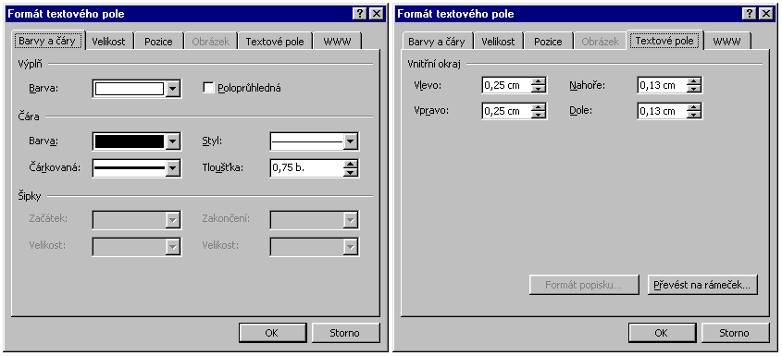
Dialogové okno pro formátování obrázku a textového pole (2)

Panel nástrojů „Kreslení“

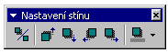
Panel nástrojů „Nastavení stínů“

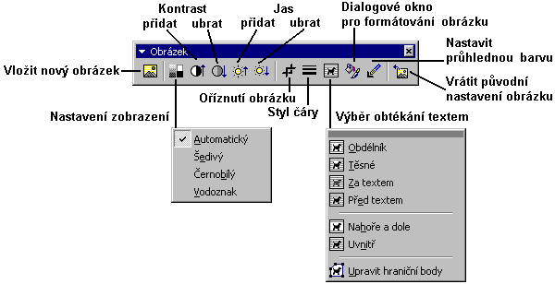
Panel nástrojů pro formátování obrázků

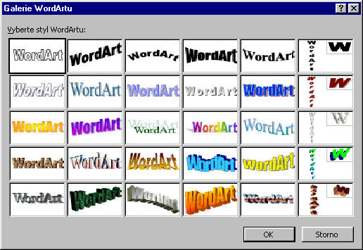
Galerie typů ozdobného textu

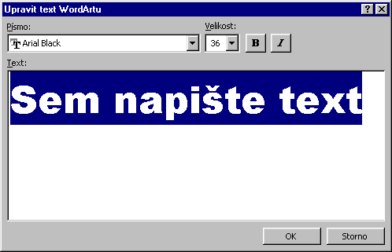
Vložení textu pro jeho ozdobné ztvárnění

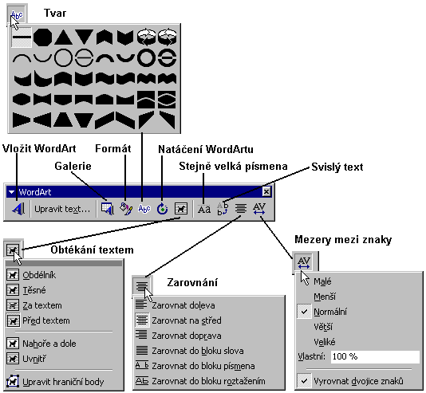
Panel nástrojů „WordArt“

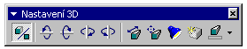
Panel pro vytvoření 3D efektů

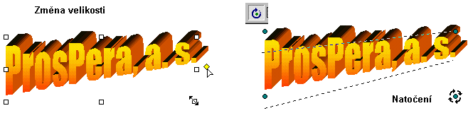
Úpravy ozdobného textu

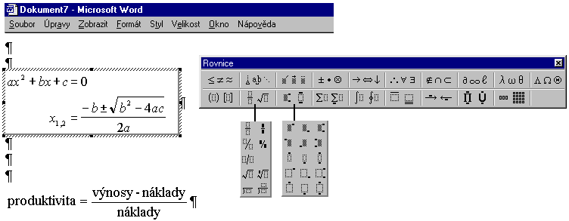
Vytváření vzorců nástrojem „Rovnice“

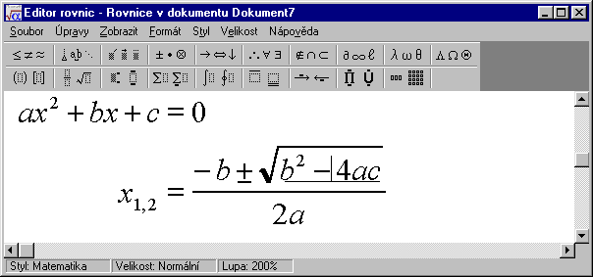
Úprava rovnice v samostatném okně

* * * * *
* * *
*

